Creador: David Rubio G.
Blog: https://soceame.wordpress.com/
GitHub: https://github.com/DRubioG
Fecha última modificación: 24/02/2025

En esta entrada voy a explicar cómo se conecta un bloque IP en Libero (dentro de los límites que permiten las herramientas de Microchip).
Para conectar un bloque IP lo primero que se tiene que conocer es el tipo de interfaz que utilizar. En una entrada anterior ya explico cómo se puede crear una interfaz.
https://soceame.wordpress.com/2024/12/31/como-crear-una-interfaz-bif-en-libero/
En nuestro caso utilizaremos un bloque IP llamado CorePWM incluido en Libero.
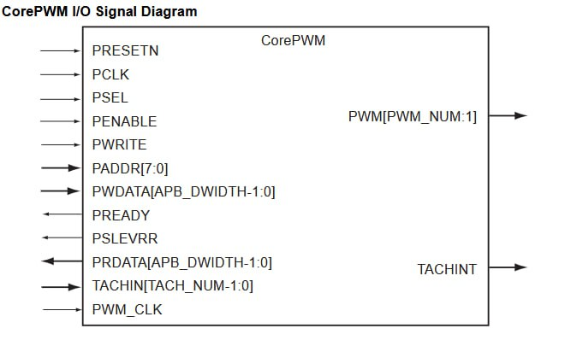
Este bloque tiene una interfaz de tipo APB por lo que para poder conectarlo a una SmartFusion2 o una PolarFire SoC se necesita de una interfaz de tipo CoreAPB3. Esta interfaz lo que hace es permitir la comunicación mediante direcciones de memoria con bloque IP.
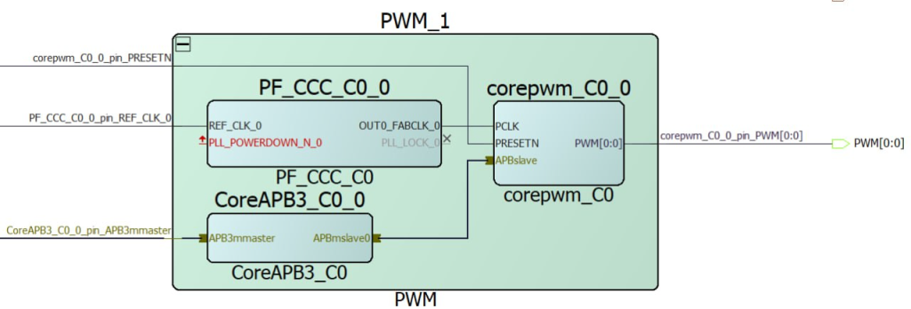
Entonces, si miramos la dirección de memoria del bloque IP, vemos que tiene adjudicada la dirección de memoria 0x40000000.
https://soceame.wordpress.com/2025/01/07/como-acceder-a-las-direcciones-de-memoria-de-los-bloques-ip-en-libero/

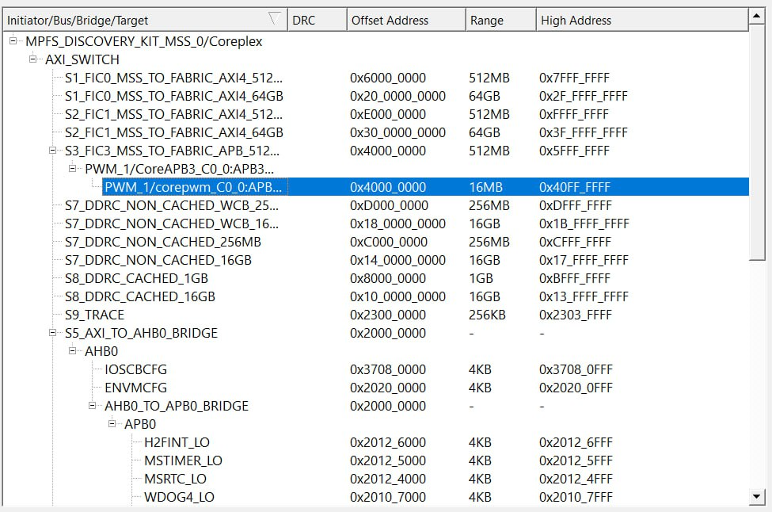
También el bloque IP requiere de un reloj para ejecutarse, que puede ser el del MSS u otro. Y un reset, que puede ser el que genera el MSS.
La estructura del proyecto sería algo así.
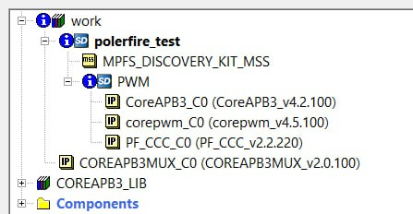
Entonces, ahora lo único que tenemos que hacer es conectar el CoreAPB con la interfaz FIC para APB del MSS.
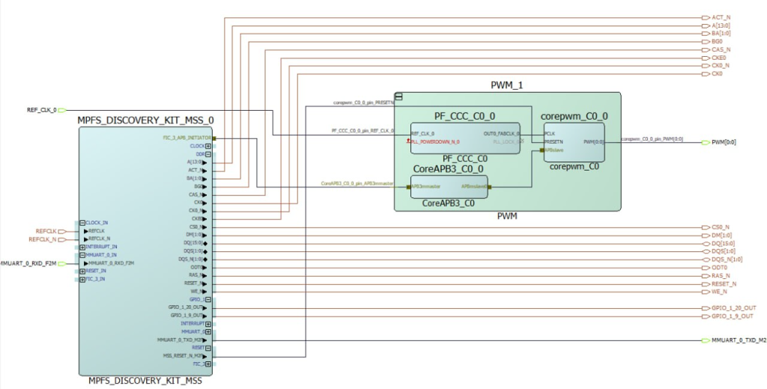
Ahora con la dirección de memoria el SoC, lo único que necesitamos es irnos al SoftConsole para implementar la configuración del bloque IP.
Para ello se utiliza la tabla de memoria interna que provee Microchip.
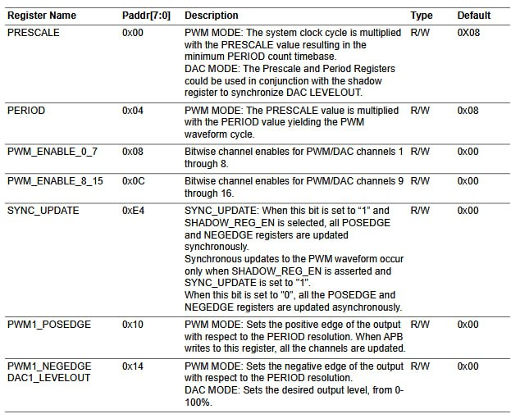
También provee de un mini ejemplo que es el que se utilizará para el SoC.
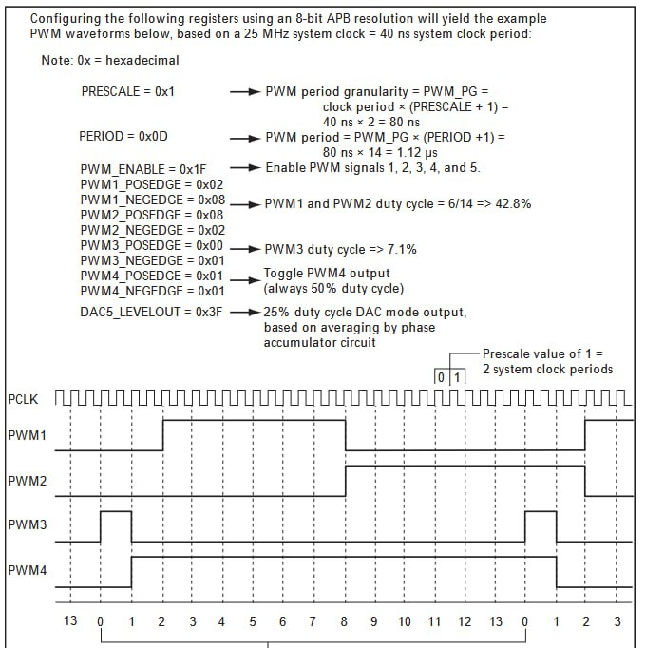
Con este ejemplo se desarrolla la aplicación que hace funcionar la PWM.
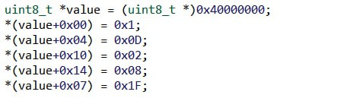
NOTA: debido a que los SoCs de Libero están poco documentados y que los ejemplos que proveen son demasiado complejos, el proyecto anterior no funciona porque se bloquea el procesador. Aún así el flujo de trabajo queda bien definido para configurar los SoCs de Microchip.

